Тема уроку. Призначення, будова та принцип роботи токарного верстата для обробки деревини СТД-120 М.
Мета уроку: ознайомитися з призначенням та будовою токарного
верстата для обробки деревини СТД-120 М, правилами
підготовки до роботи, інструментами для роботи на
токарному верстаті, правилами безпечної роботи на
токарному верстаті;
виховувати організованість, культуру праці, творче і
логічне мислення, уважність при виконанні технологічних
операцій, відповідальне відношення до роботи, бережливе
ставлення до інструментів та матеріалів;
формувати початкові уміння керування верстатом, інтерес до
професій пов’язаних з деревообробництвом.
Тип уроку: урок з набуття учнями нових знань.
Основні поняття: токарний верстат, станина,передня бабка, задня бабка,

шпиндель, підручник, рейєр, мейсель.

Очікувані результати навчальної діяльності: уміння пояснювати

призначення, будову і принцип роботи токарного верстату,

розпізнавати ведучі та ведені деталі, уміння підготувати

верстат до роботи, вміння закріплювати заготовку, виконувати

підготовчі технологічні операції перед точінням, під час

точіння і після точіння.

Обладнання та матеріали: токарний верстат з обробки деревини, зразки

виробів, лінійка, ножівка, кронциркуль, штангенциркуль,

рейєр, мейсель, заготовки для точіння.

Дидактичні засоби : плакат, підручники, кросворд.
Місце проведення: шкільна столярна майстерня.
Час проведення: 45 хвилин.
Структура уроку.
1. Організаційний момент 2 хв.
2. Повідомлення теми, мети уроку 1 хв.
3. Перевірка і узагальнення знань раніше вивченого матеріалу 6 хв.
4. Вивчення нового навчального матеріалу 10 хв.
5. Закріплення одержаних знань 4 хв.
6. Формування умінь та навичок учнів. Практична робота 25 хв.
7. Рефлексія 4 хв.
8. Підведення підсумків уроку 3 хв.
Хід уроку

І. Організаційний момент.
Організація учнів
Привітання
Призначення чергових по майстерні
Перевірка присутніх
Наявність спецодягу в учнів
ІІ. Повідомлення теми і мети уроку.
Призначення, будова та принцип роботи токарного верстата для обробки деревини СТД-120 М
ІІІ. Перевірка і узагальнення знань раніше вивченого матеріалу.
Розгадування кросворду.
1. Інструмент для пиляння деревини
2. Шкільне приміщення, де проводяться уроки трудового навчання
3. Матеріал з яким ми працюємо на уроках
4. Інструмент для довбання деревини
5. Металева частина ножівки
6. Найтвердіша порода деревини
7. Інструмент для вимірювання і розмічання великих розмірів
8. Робоче місце столяра
9. Ручний механізм для свердління отворів
10. Дерев’яна частина напилка
11. Хвойна порода деревини
12. Як називається верхівка дерева
13. Інструмент для розмічання заготовок під кутом 90°
14. Дерев’яний ударний інструмент
15. Інструмент для вимірювання і розмічання невеликих розмірів

 | 1 | Н | О | Ж | І | В | К | А
2 | М | А | Й | С | Т | Е | Р | Н | Я
 |  |  | 3 | Д | Е | Р | Е | В | И | Н | А
4 | С | Т | А | М | Е | С | К | А
 | 5 | П | О | Л | О | Т | Н | О
 |  |  | 6 | Г | Р | А | Б
 | 7 | Р | У | Л | Е | Т | К | А
 | 8 | В | Е | Р | С | Т | А | К
 |  | 9 | К | О | Л | О | В | О | Р | О | Т
 |  | 10 | Р | У | Ч | К | А
 | 11 | Я | Л | И | Н | А
 |  |  |  | 12 | К | Р | О | Н | А
 |  | 13 | К | У | Т | Н | И | К
 |  |  |  | 14 | К | И | Я | Н | К | А
 | 15 | Л | І | Н | І | Й | К | А

VІ. Вивчення нового матеріалу.
План уроку.
1. Що називається точінням?
2. Призначення, будова, принцип роботи токарного верстату для обробки деревини СТД-120 М.
3. Інструменти для роботи на верстаті.
4. Правила безпечної праці під час виконання робіт на токарному верстаті.
5. Практична робота: складання технологічної карти на виготовлення ручки для шила, чорнове обточування заготовок на токарному верстаті.
Точіння – це обробка деревини різанням, при якому з заготовки одержують тіла обертання – які мають циліндричну, конічну або фасонну форму оброблюваної поверхні. Розрізняють чотири основних види точіння деревини: осьове (подовжнє), тангенціальне, лобове і радіальне. Найбільше поширення має осьове точіння при виготовленні деталей циліндричної і конічної форми. По якості обробки розрізняють чорнове і чистове точіння.
Шкільний верстат з обробки деревини СТД – 120 М. Букви і цифри означають: С – верстат( від російського слова «станок»), Т – токарний,
Д – для обробки деревини, число 120 – відстань у міліметрах від осі шпинделя до напрямних станини. Буква М означає модернізацію, зміну.
Токарний верстат СТД-120 М складається з таких основних вузлів:
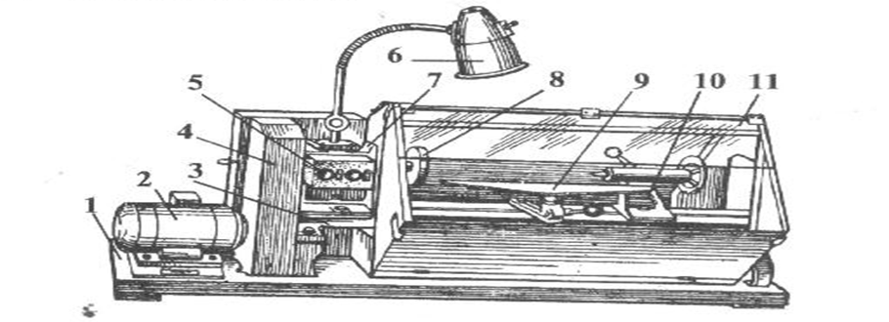
1 – основа на якій розміщений верстат
2 – електродвигун призначений для надання обертального руху
передній бабці
3 – станина відлита з чавуну, на якій монтуються складальні одиниці
(вузли) верстата
4 – огородження клинопасової передачі служить для безпечної роботи на
верстаті
5 – кнопковий пульт керування: кнопка «Пуск» для пуску верстата, кнопка
«Стоп» для зупинки верстата
6 – лампа місцевого освітлення
7 – передня бабка призначена для надавання обертального руху заготовці
8 – шпиндель призначений для встановлення і кріплення заготовки
9 – підручник – це опора для різального інструменту під час роботи
10 – задня бабка слугує опорою для довгих заготовок під час обробки,
підтримуючи їх заднім центром
11 – захисний екран
Різальні інструменти для токарних робіт:
а – стамеска з півкруглим лезом (рейєр)
б – стамеска з прямолінійним лезом (мейсель)
в – гачок
г – фігурні різці (стамески, заточені з вигнутого боку)
д – гребінка
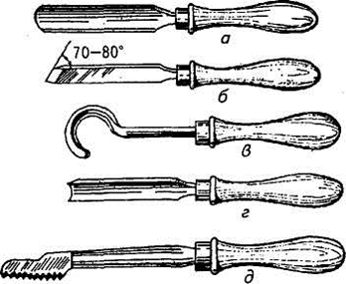
Рейєр – напівкругла стамеска призначена для чорнового обточування заготовок.
Мейсель – плоска стамеска, різальна частина якої заточена навкіс, призначена для чистового обточування заготовок.
Гачок – плоский різець із загнутим кінцем, призначений для обробки внутрішніх поверхонь заготовок.
Фігурні різці мають спеціальні леза, конфігурація яких відповідає формі деталі.
Гребінки – спеціальні різці, призначені для нарізування різьби та інших канавок на зовнішній поверхні деталі.

Вимоги до заготовок:
Деревина має бути добре просушена (12-20% вологості). Якщо виготовити виріб із вологої деревини в ході його висихання він змінить свою форму. На ньому можуть з’явитись тріщини він стане непридатним до використання.
Деревина не повинна мати сучків, тріщин, гнилини та інших пороків, їх наявність може привести до поломки заготовки в ході її обробки і травмуванні працюючого.

Правила безпечної праці під час виконання робіт на токарному верстаті.
1. Перед початком роботи переконатися, що підлога біля верстата чиста, а на її поверхні лежить гумовий килимок або дерев'яна підставка. Оглянути верстат технологічні пристрої до нього. У разі виявлення несправностей обладнання повідомити вчителя.
2. Перевірити надійність заземлення верстата. Якщо провід заземлення верстата пошкоджений, вмикати верстат заборонено! 3. Працювати на верстаті необхідно у спецодязі, головному уборі та захисних окулярах.
4. Під час роботи на верстаті не тримати при собі зайвих предметів.
5. Прозорий екран захисного пристрою під час роботи має бути опущений.
6. Прозорий екран і кожух пасової передачі піднімати тільки після остаточної зупинки шпинделя.
7. Забороняється відходити або залишати без нагляду ввімкнений верстат. 8.За умови виявлення будь-яких неполадок негайно припинити роботу та повідомити вчителя.
9. Вимірювання розмірів деталей, заміну пристроїв, перевірку надійності кріплення заготовок, а також прибирання треба виконувати після зупинки верстата.

10. Після закінчення роботи верстат вимкнути, очистити від стружки, пилу і бруду, перевірити його справність і змастити мастилом, скласти інструмент у відведене місце для зберігання, показати виконану роботу вчителеві.

V. Закріплення одержаних знань.
Робота в групах.
Користуючись малюнком токарного верстата СТД-120 М поставте в таблиці цифрами відповідні позначення частин і механізмів токарного верстата з обробки деревини.
VІ. Практична робота.
1. На протязі вивчення нової теми ми будемо виготовляти ручку для шила. Перед тим як розпочати роботу по виготовленню ручки для шила, ми повинніскласти технологічну карту нашого виробу. Учні виконують кресленик і розробляють технологічну карту на виготовлення ручки для шила.
2. Учні по черзі виконують чорнове обточування заготовок на токарному верстаті (звертати увагу на помилки, допущені учнями в процесі роботи, та допомогти їх усунути).
3. Вести контроль за дотриманням правил безпеки життєдіяльності учнів, виконання трудових прийомів та операцій, дотримання норм часу.
VІІ. Рефлексія.
1. Що нового дізналися на уроці?
2. Що ми називаємо точінням?
3. Яке призначення токарного верстату?
4. З яких основних вузлів складається токарний верстат СТД-120 М?
5. Чому новому навчились?
6. Що потрібно зробити для того, щоб мати кращі результати роботи?
5. Де можна використати набуті знання та вміння?
VІІІ. Підведення підсумків уроку.
Здача інструментів, пристроїв і матеріалів
Загальний аналіз і підведення підсумку уроку
Мотивація оцінок за урок
Домашнє завдання (вивчити тему за конспектом у зошиті)
Прибирання робочих місць і приміщення майстерні

Використана література.

Міністерство освіти і науки, молоді та спорту України. Навчальна програма з трудового навчання для загальноосвітніх навчальних закладів 5 – 9 класи.
Підручник «Трудове навчання» 7 клас (для хлопців) С.М.Дятленко
2015 р. с. 135-151.
Науково-методичний журнал «Трудове навчання в школі» № 13-14 (49-50) 2012 р. Л.С.Барановська с. 82-85.
Столярна справа О.Д.Пилипенко, М.С.Симоненко с. 131-137.

